Adfærdspsykologi, evolutionspsykologi og mobiladfærd
Du skal se og analysere dokumentaren; ”The Social Dilemma” (Netflix 2020) fra start til 1t. 3 min. Læs nedenstående konkretisering af opgaven igennem, inden du begynder at se dokumentaren. Skriv gerne din besvarelse i stikord, så du kan tale ud fra dem. Vi samler op på opgaven på fredag.
Opgavebesvarelsen skal uploades på elevfeedback (på timen) senest torsdag kl. 22.00, hvis du vil underkaste dig (adfærdsregulere ift.) negativ forstærkning ️.
Du skal bruge ca. 75 min på opgaven.
God arbejdslyst.
/MM
- Lav en analyse af dokumentaren ”The Social Dilemma”, hvor du skal fokusere på Hvad problemet med sociale medier er? Og hvorfor det er et problem?
  - Din analyse skal tage udgangspunkt i følgende psykologisk teori:
    - Adfærdspsykologi (Behaviorisme)
      - Hvordan kan vi anvende begreberne fra adfærdspsykologien; operant betingning og belønningsbaseret læring på dokumentaren?
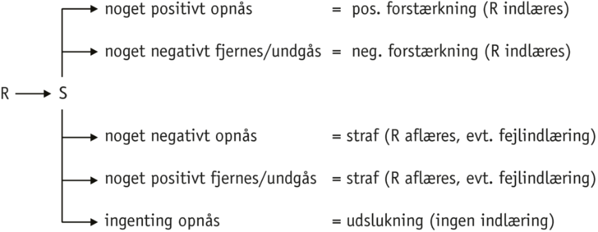

    - Evolutionær psykologi
- Mekanisme: Adfærdsbelønning
- Find scener i dokumentaren, hvor teorien om adfærdsbelønning er relevant ift. at forstå menneskers adfærd.

- Mekanisme: Straf
- Find scener i dokumentaren, hvor teorien om straf er relevant ift. at forstå menneskers adfærd.

- Tværgående mekanisme: Den sociale hjerne
- Find scener i dokumentaren, hvor teorien om den sociale hjerne er relevant ift. at forstå menneskers adfærd.

    - Digital dannelse
      - Hvordan bør vi forholde os til digital dannelse, efter at I har set dokumentaren?

